中国科学技术大学物理学院2024年博士研究生招生“申请-考核”补充规定
中国科学技术大学物理学院2024年博士研究生招生工作在《中国科大2024年博士学位研究生招生网上报名公告》（中国科学技术大学-研究生招生在线(ustc.edu.cn)）的基础上，作此补充规定。未列入本补充规定的，按照《中国科大2024年博士学位研究生招生网上报名公告》的相关条例执行。
经向校研究生招生领导小组申请批准，物理学院2024年博士研究生招生方式为：硕博连读、公开招考（申请考核制）。

物理学院成立2024年博士研究生招生工作领导小组。组长周正威，成员有陈宇翱、陈向军、徐宁、韩良、袁军华、彭新华、赵文、陈巍、姜海峰、张永生、凌锋。

学院成立考核小组，研究生导师不少于5位，其中教授或相当专业技术职称的专家不少于3位，负责对申请材料进行资格初审和综合考核（初审结果直接在报名系统里通知，请申请人及时查看），初审合格的申请人可参加学院组织的综合考核。

申请条件：

1) 中华人民共和国公民；拥护中国共产党的领导，具有高尚的爱国主义情操和集体主义精神，社会主义信念坚定，社会责任感强，遵纪守法，积极向上；诚实守信，学风端正，无考试作弊、剽窃他人学术成果情况以及其他违纪言行受纪律处分情况（处分期内）。
2) 申请者原则上应来自国内重点院校或所在高校学习专业为国家重点学科；或国家级研究机构在读的研究生。
3) 专业基础好、科研能力强，在所报考领域有特殊学术专长并获得突出学术成果（以第一作者身份在本学科重要的学术期刊（期刊列表见附录）上发表（含接收）研究性学术论文至少一篇），对学术研究有浓厚的兴趣，有较强的创新意识、创新能力和专业能力；
4) 申请者的学位必须符合下述条件之一：应届硕士毕业生须在博士入学前取得硕士学位；或已获得硕士或博士学位；在境外获得学位的考生，须凭教育部留学服务中心的认证书报名；
5) 具有较强的语言能力，英语水平较高；
申请材料：
需按《中国科大2024年博士学位研究生招生网上报名公告》中要求提交相关材料，其中研究计划书字数不能少于5000字；申请材料里需附硕士导师对申请者硕士期间主要的工作评价和文章中的主要贡献（不是推荐信）；
备注：所有的申请材料请以顺丰快递寄出
收信地址：安徽合肥中国科大物理学院物质科研楼C座413
研究生招生办公室 电话：055163600462

物理学院咨询电话：0551-63600462 lixy@ustc.edu.cn

综合考核总分400分，由笔试300分和面试100分组成，考试时间地点学院另行通知。

面试安排专人记录且面试过程全程录像，面试时间每生约20-30分钟，面试内容包括政治审查、英语口语、专业知识、科研素质、心理状况、身体健康各方面要素等。

笔试考核时间3小时

英文文献阅读和翻译（100分） （闭卷且考生成绩不低于75分）
专业课考试 （200分） 开卷考试或闭卷考试
专业课考试科目（按照二级学科）：
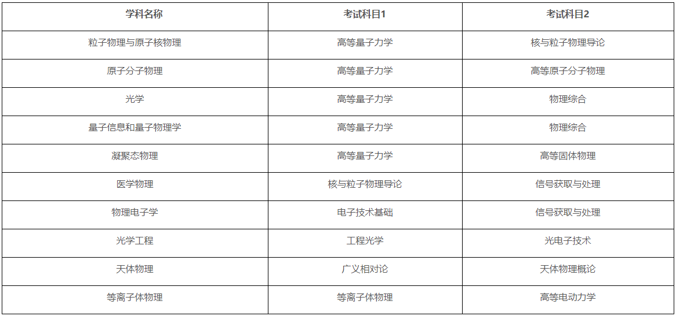
备注：
1）参加理论物理专业考核的考生须和本专业硕转博的同学一起考核
考试科目：量子场论+高等统计物理+广义相对论 综合闭卷考试
2）参加天体物理考核的考生须和本专业硕转博同学一起考核
考生携带材料：
应届考生：身份证（原件及复印件）、学生证（原件及复印件）、学校教务部门盖章的研究生成绩单（原件）；
非应届考生：身份证（原件及复印件）、毕业证书（原件及复印件）、学位证书（原件及复印件）、考生人事档案部门盖章的成绩单（原件）；

综合考核结束后，拟录取名单上报研究生院审批后，将在物理学院予以公示。

本补充条规定如有与国家有关法规政策相抵触，以国家法规政策为准。本规定自公布之日起开始施行。本补充规定由物理学院负责解释。

附件：高水平期刊定义.docx

